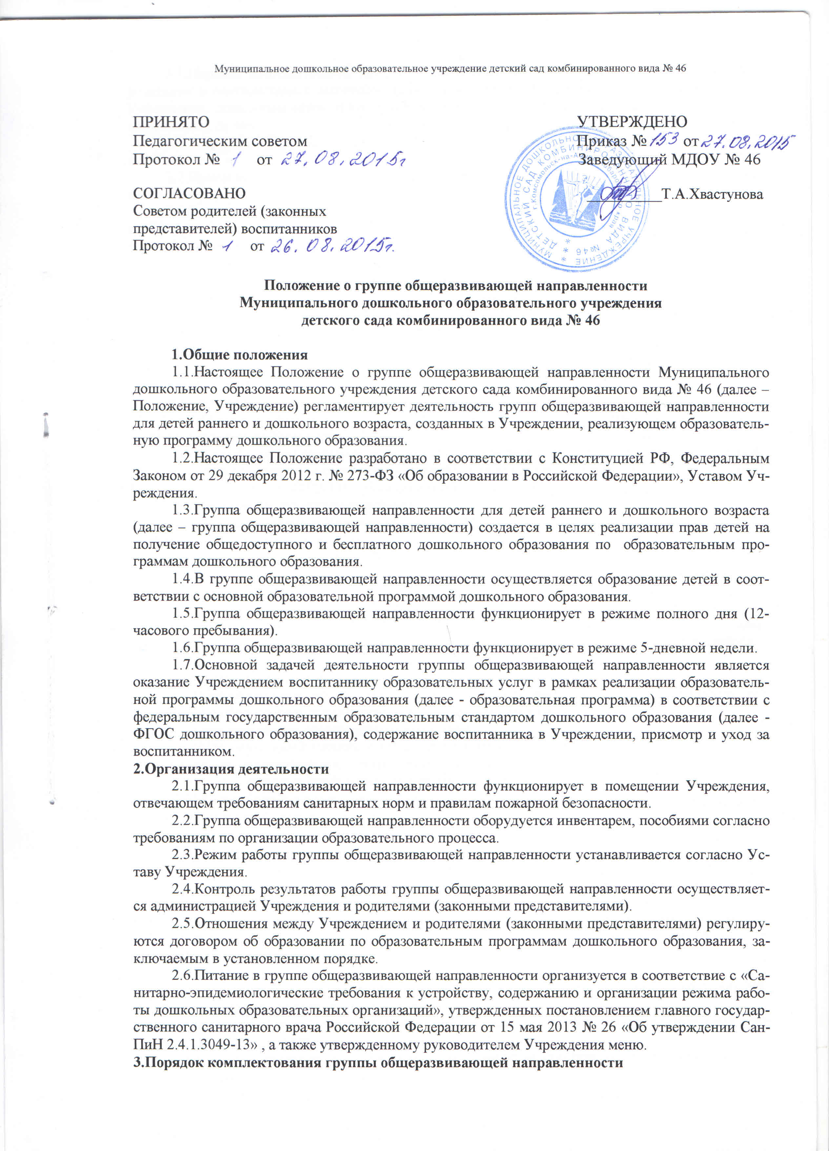3.1.Порядок комплектования группы общеразвивающей направленности определяется Учредителем в соответствии с законодательством Российской Федерации и закрепляется в Уставе Учреждения, локальным актом «Положение о комплектовании МДОУ детского сада комбинированного вида № 46».

3.2.В группы общеразвивающей направленности принимаются дети в возрасте от 1,6 до 7 лет.

3.3.Прием детей в группу общеразвивающей направленности может проводиться в течение всего календарного года при наличии свободных мест.

3.4.Количество детей в группах общеразвивающей направленности определяется исходя из расчета площади групповой (игровой) – для ясельных групп не менее 2,5 кв.м. на 1 ребенка, в дошкольных группах – не менее 2,0 кв.м. на 1 ребенка.

3.5.В группу общеразвивающей направленности могут включаться как дети одного возраста, так и дети разных возрастов (разновозрастные группы).

3.6.Основанием для зачисления в группу общеразвивающей направленности является:

- заявление родителей (законных представителей);

- путевка (направление) в Учреждение, выданная отделом образования;

- оригинал и копия свидетельства о рождении (оригинал предоставляется в целях подтверждения предоставленных сведений);

- оригинал паспорта одного из родителей (законных представителей) с целью установления личности заявителя;

- медицинская карта о состоянии здоровья ребенка с заключением врача – педиатра о возможности посещения Учреждения;

- для детей с ограниченными возможностями здоровья- оригинал заключения территориальной психолого-медико-педагогической комиссии отдела образования администрации города Комсомольска-на-Амуре (ТПМПК) с указанием образовательного маршрута;

- справка о месте регистрации ребенка.

3.7.Зачисление детей в Учреждение производится на основании путевки (направления) и приказа заведующего Учреждением.

3.8.При первичном приеме воспитанника в Учреждение медицинские работники получают от родителей (законных представителей) дополнительные сведения об особенностях развития и поведения ребенка, дают оценку состояния здоровья, физического, нервно-психического развития, которые вносят в медицинскую карту ребенка и доводятся до сведения воспитателей групп.

3.9.Перевод воспитанников в другие возрастные группы производится ежегодно на основании приказа заведующего Учреждением. В отдельных случаях этот порядок может быть изменен.

**4.Организация образовательного процесса**

4.1.Образовательный процесс организуется в соответствии с образовательной программой дошкольного образования, разработанной Учреждением самостоятельно на основе примерной образовательной программы дошкольного образования.

4.2.Образовательный процесс в группе общеразвивающей направленности включает гибкое содержание и педагогические технологии, обеспечивающие индивидуальное, личностно-ориентированное развитие детей и выполнение государственного образовательного стандарта.

4.3.Организация воспитательной работы предусматривает создание условий для различных видов деятельности с учетом состояния здоровья детей.

**5.Организация деятельности педагогического персонала**

5.1.Деятельность воспитателя.

Деятельность воспитателя группы общеразвивающей направленности направлена на создание оптимальных условий для амплификации развития эмоционально-волевой, познавательной, двигательной сферы, развития позитивных качеств личности каждого ребенка, его оздоровление, формирование компетенций, необходимых для успешной подготовки детей к обучению в школе.

5.1.2.Особенностями организации работы воспитателя группы общеразвивающей направленности являются:

- планирование (совместно с узкими специалистами) и проведение образовательной деятельности со всей группой воспитанников;

- планирование (совместно с другими специалистами) и организация совместной деятельности всех воспитанников группы;

- соблюдение преемственности в работе с другими специалистами по выполнению образовательной программы детей;

- обеспечение индивидуального подхода к каждому воспитаннику с учетом рекомендаций специалистов;

- консультирование родителей (законных представителей) детей по вопросам воспитания ребенка в семье;

- ведение необходимой документации.

5.3.Деятельность музыкального руководителя.

5.3.1.Деятельность музыкального руководителя направлена на развитие музыкальных способностей, эмоциональной сферы и творческой деятельности воспитанников.

5.3.2.Особенностями работы музыкального руководителя в группе общеразвивающей направленности являются:

- взаимодействие со специалистами группы общеразвивающей направленности;

- проведение образовательной деятельности со всеми воспитанниками группы общеразвивающей направленности (в том числе совместно с другими специалистами);

- консультирование родителей (законных представителей) по использованию в воспитании ребенка музыкальных средств;

- ведение необходимой документации.

**6.Руководство.**

Руководство группы общеразвивающей направленности обеспечивает заведующий Учреждением.

Данный локальный акт доведен до родительской общественности МДОУ детского сада комбинированного вида № 46 (Протокол №____от____________)